***Материал подготовила учитель***

***Никитина С.Г.***

**Методические рекомендации**

**для родителей детей с ОВЗ**

**игры для детей с нарушением речи**

Дисграфия - нарушение письменной речи.

Дисграфия часто бывает результатом нарушения речи. Это  может быть и общее недоразвитие речи, алалия, фонетико-фонематическое нарушение речи.

В тяжелых случаях овладение грамотой происходит медленно, с огромными трудностями и требует длительной помощи логопеда. Хотя письменная речь развивается на основе сформировавшейся устной речи, пути их развития различны.

Устная речь развивается в процессе практического общения со взрослыми, письменная же речь требует обучения. Ребенок, которому нужно написать слово, всегда имеет дело со звуками, из которых состоит слово, а также с теми буквами, с помощью которых должен его написать.

Ошибки возникают часто из-за того, что нарушено звукопроизношение, например, если ребенок заменяет звук "Р" звуком "Л" ,или звук "Ш" звуком "С", то он может написать вместо слова "город" слово "голод", вместо слова "шапка" - "сапка" и т.д.  Также  если у ребенка нарушена слоговая структура слов, то он может в слове переставлять слоги. Например, вместо слова "сковорода" писать "сководора" и т.д., может опускать какие-то слоги, например, вместо "водопровод" - "вопод" или буквы -  вместо "улица" - "улца".

Ошибки могут быть и грамматические: опускание предлогов, ошибки в согласовании и т.д.

Ошибки могут быть и графического характера - замены букв по графическому сходству: письменные буквы ш-и, л-м, ы-и, т-п и т.д. и по расположению в пространству: е-з, б-д, т-ш.

Ошибки на правила: ошибки на безударные гласные, на написание звонких и глухих в конце слова и многие другие.

## Игры по дисграфии

**1. Лото "Подбери по контуру"**

Для игры потребуются 4 карточки с наложенными друг на друга контурами трех предметов и 12 маленьких карточек с изображением этих предметов.

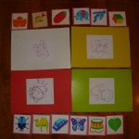

Задание: кто быстрее подберет к контурам картинки с изображением предметов.

**2. Игра "Помоги взлететь шарику"**

Для игры потребуется изображения шариков с нарисованными на них буквами.

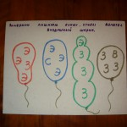

Задание: Зачеркни лишнюю букву, чтобы воздушный шарик взлетел.

**3. Игра "Домики"**

Для игры потребуются картинки с изображением домиков, в окошках которых сидят разные животные. Например, кот, лиса, щука, зайка, рыба, мишка, ежик,слон, мышка, волк, корова и т. д. Внизу домика написаны слоги и буквы, из которых состоит название животного в произвольном порядке.

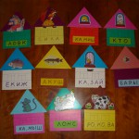

В начале игры картинка с изображением животного закрывается, ребенок должен из слогов или букв составить слово и угадать, кто живет в этом домике. Если он правильно составил, картинка открывается. Например,  "ро", "ко","ва" - получается "корова", "л", "о","в", "к" - получается "волк".

**4. Игра "Домики" №2**

Для игры потребуются 4 картинки с изображением домиков.

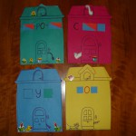

Эта игра очень нравится детям, но она несколько сложнее.

Здесь необходимо также угадать, кто живет в каждом доме.

Для примера, первый дом. Над дверью дома дается схема: 2 синих квадрата обозначают твердые согласные, между ними буква "О".

Дается подсказка: в дверях виден хвост, а в окошке лапа и усы животного. Возле дома мышка, а на крыше птичка. Ответ:" КОТ".  На остальных карточках также даются различные схемы и подсказки следующих животных, которые живут в домиках: гусь, слон, корова.

**5. Игра "Что варится в кастрюле?"**

Для игры потребуются картинки с изображением кастрюль, на которых в произвольном порядке написаны разные буквы.

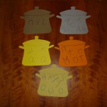

Задача: Угадать, что находится в каждой кастрюле, составив слово из данных букв (суп, каша, кисель, компот, макароны).

**6. Игра "Какое варенье в банке?"**

Для игры потребуются картинки с изображением банок, на которых в произвольном порядке написаны разные буквы.

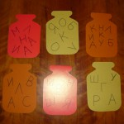

Задача: угадать, какое варенье в данной банке, составив слово из данных букв (слива, груша, вишня, малина, яблоко, клубника)

Можно усложнить игру и попросить ребенка назвать как называется варенье (из груши - грушевое, из вишни - вишневое и т.д.)

**7. Игра "Назови фрукт".**

Для игры потребуются контуры фруктов, на которых наклеены буквы разной величины.

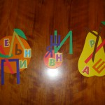

Задача: Ребенок должен составить из букв слово (апельсин, груша, вишня и т.д.)

Можно усложнить игру - попросить ребенка назвать, какой сок можно получить из этих фруктов (из апельсина - апельсиновый, из груши - грушевый и т.д. )